Технологическая карта последовательности изготовления цветов «Лилии» в технике – «французское» плетение.

ФИО, должность, место работы автора.
Белкина Ольга Сергеевна, педагог дополнительного образования, МБУДО филиал «ЦРТДиЮ» г. Нерюнгри
Название дополнительной образовательной программы «Бусинка»
Название: Технологическая карта последовательности изготовления цветов «Лилии» в технике – «французское» плетение.
Цель использования: изготовление цветка «Лилия» своими руками в технике бисероплетения, закрепление знаний «французского» плетения.
Тип дидактического материала: технологическая карта
Методические рекомендации по применению:
Технологическая карта изготовления цветов «Лилии», в которой использована «французская» техника плетения, плетение лепестков для цветка, разработана для индивидуального использования обучающимся по программе третьего года обучения «Мир красоты своими руками». В ней показаны основные этапы правильной последовательности при изготовлении цветка и его сборка. При должном навыке работы с бисером можно изготовить данное изделие за 2 занятия (продолжительность одно занятие - 3 часа).

1 | Этап 1.Подготовка материалов и инструментов.
1.1 | Приготовить материалы, инструменты. | 
2 | Этап 2. Плетение лепестков для цветка «Лилии»
2.1 | Начинаем плести лепестки для лилии. Отрезаем медную проволоку длиной 10 см. и проволоки длиной 30 см, скручиваем ее между собой сантиметра 2 - 3. | 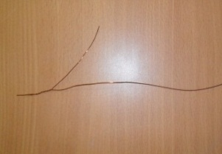
2.2 | На проволоки длиной 10 см набираем, 10-12 бисеринок розового цвета, а на проволоку 30 см, набираем бисер розового цвета, для «французского» плетения на три оборота. | 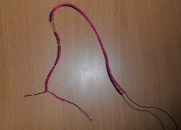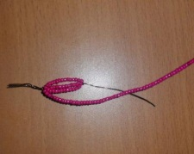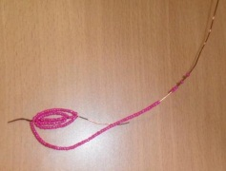
2.3 | Таких лепестков у нас должно получится 19. | 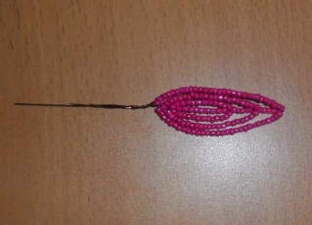
2.4 | Берем 5 лепестков и скручиваем их между собой, что б получился цветочек «Лилия». | 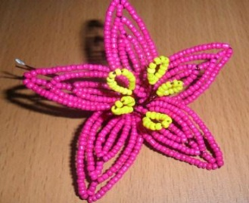
2.5 | Отрезаем проволоку длиной 20 см, на нее набираем 7- 9 бисеринок желтого цвета и скручиваем проволоку 2см., таким образом делаем еще 4 раза и у нас получится тычинка для «Лилии». | 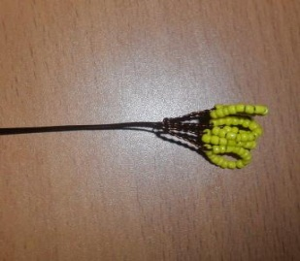
3 | Этап 3. Изготовление бутонов
3.1 | Берем 2 лепестка «французского» плетения и скручиваем между собой, что б получился нераспустившийся бутон. | 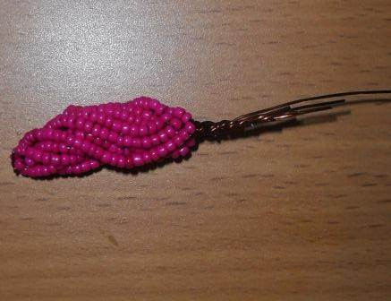
3.2 | Берем нераспустившийся бутон лилии и прикрепляем к нему листик. | 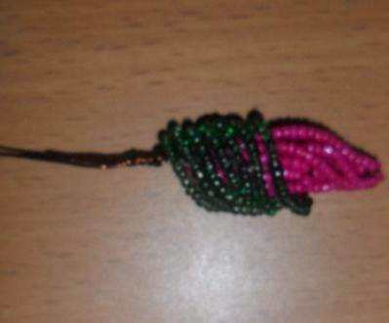
4 | Этап 4. Изготовление листиков
4.1 | Листики плетем так же как лепестки для цветка «французское» плетение, только из зеленого бисера.  Листиков у нас должно получится 11 шт. | 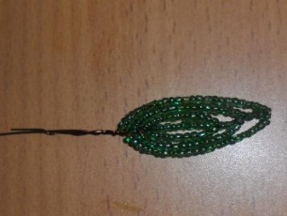
5 | Этап 5. Сборка цветка «Лилии»
5.1 | Отрезаем кабель, длиной 18 см, к кабелю прикрепляю нераспустившийся бутон и начинаем обматывать его нитками мулине зеленого цвета, затем и сами цветки прикрепляем к кабелю и обматываем. Форму цветка Вы можете придумать любую. | 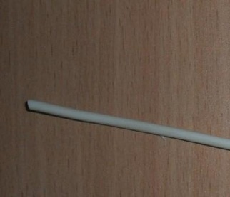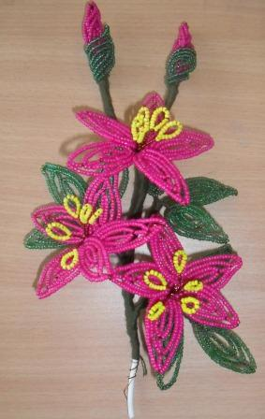
6 | Этап 6. Изготовление цифры 8.
6.1 | Отрезаем медную проволоку около 70 см, и на нее набираем бисер золотого цвета. | 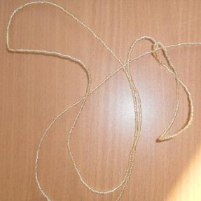
6.2 | Берем кабель длиной 30 см и делаем его в форме цифры 8. Восьмёрку начинаем обматывать вокруг кабеля проволокой с бисером золотого цвета. | 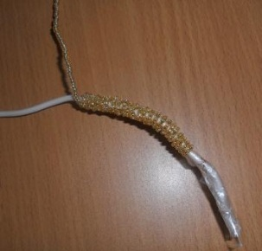
7 | Этап 7. Окончательная отделка изделия
7.1 | Разводим гипс и заливаем цветы и восьмерку в формочку в виде сердечка. Даем высохнуть и красим сердечко красной гуашью и приклеиваем стразы. | 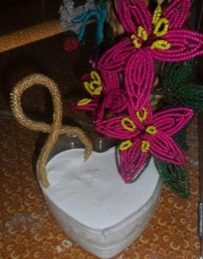
7.2 | Работа готова | 

